暨南大学本科实验报告专用纸
课程名称 高级程序语言设计 成绩评定
实验项目名称 指导教师
实验项目编号 实验项目类型 实验地点
学生姓名 赖峥 学号 2019053294
学院 智能科学与工程 系 专业 信息安全
实验时间 2020 年 5月1日 午～ 5 月 12 日 午 温度 ℃湿度
- 实验目的
- 实验内容和要求
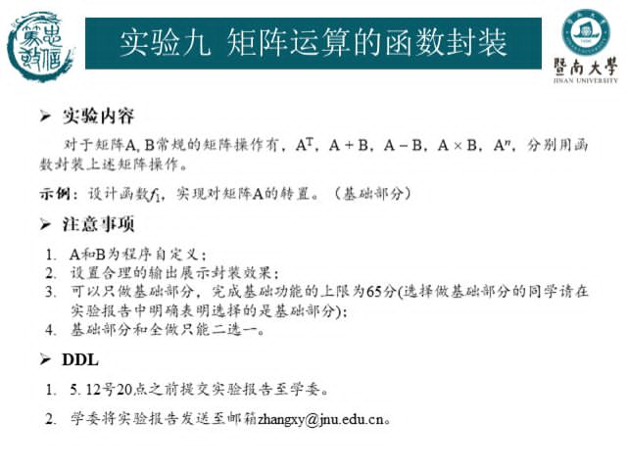
- 主要仪器设备
仪器：计算机
实验环境：visual studio
- 源程序
写出程序的源程序。
#include<stdio.h>
void out(int A[3][3])
{//设置矩阵的打印函数
int i, j;
for (i = 0;i <= 2;i++)
{
for (j = 0;j <= 2; j++)
{
printf("%d ", A[i][j]);
if (j == 2)
printf("\n");
}
}
}
void change(int A[3][3])
{//设置矩阵的转置的函数
int i, j, t;
for (i = 0;i <=2;i++)
{
for (j = i;j <=2;j++)
{
t = A[i][j];
A[i][j] = A[j][i];
A[j][i] = t;
}
}
out(A);
}
void plus(int A[3][3], int B[3][3])
{//设置矩阵的加法函数
int i, j,C[3][3];
for (i = 0;i <= 2; i++)
{
for (j = 0;j <= 2;j++)
{
C[i][j] = A[i][j] + B[i][j];
}
}
out(C);
}

void minus(int A[3][3], int B[3][3])
{//设置矩阵的减法函数
int i, j, C[3][3];
for (i = 0;i <= 2; i++)
{
for (j = 0;j <= 2;j++)
{
C[i][j] = A[i][j] - B[i][j];
}
}
out(C);
}
void multiply(int A[3][3], int B[3][3])
{//设置矩阵的乘法函数
int i, j, C[3][3];
int k,c;
for (i = 0;i <= 2; i++)
{
for (j = 0;j <= 2;j++)
{
c = 0;
for (k = 0;k <= 2;k++)
{
c = c + (A[i][k] * B[k][j]);
}
C[i][j] = c;
}
}
for (i = 0;i <= 2; i++)
{
for (j = 0;j <= 2;j++)
{
A[i][j] = C[i][j];
}
}
out(A);
}
void power(int A[3][3], int n)
{//设置矩阵的n次幂的函数
int i, j, k,p;
int a1[3][3] = { 0,0,0,0,0,0,0,0,0 };
int a2[3][3] = { 0,0,0,0,0,0,0,0,0 };
if (n == 1)
out(A);
if (n >= 2)
{
for (i = 0;i <= 2;i++)
{
for (j = 0;j <= 2;j++)
{
for (p = 0;p <= 2;p++)
{
a1[i][j] = a1[i][j] + (A[i][p] * A[p][j]);
}
}
}
for (k = 2;k < n;k++)
{
for (i = 0;i <= 2;i++)
{
for (j = 0;j <= 2;j++)
{
for (p = 0;p <= 2;p++)
{
a2[i][j] = a2[i][j] + (a1[i][p] * A[p][j]);
}
}
}
for (i = 0;i <= 2;i++)
{
for (j = 0;j <= 2;j++)
{
a1[i][j] = a2[i][j];
a2[i][j] = 0;
}
}
}
out(a1);
}
}
int main() {
int n;
int A[3][3] = { 1,2,3,1,3,2,2,1,3 };
int B[3][3] = { 3,1,2,3,2,1,2,3,1 };//定义两个矩阵
printf("A矩阵为：\n");
out(A);//输出A矩阵

printf("\n\n");
printf("B矩阵为：\n");
out(B);//输出B矩阵

printf("\n请输入矩阵的运算方式(用数字输入）(1、A^T),(2、A+B),(3、A-B),(4、A*B),(5、A^n):");
scanf_s("%d",&n);
if (n == 1)
{
printf("A矩阵转置为：\n");
change(A);
}
if (n == 2)
{
printf("A+B=\n");
plus(A, B);
}
if (n == 3)
{
printf("A-B=\n");
minus(A, B);
}
if (n == 4)
{
printf("A*B=\n");
multiply(A, B);
}
if (n == 5)
{
printf("请输入n的值：");
scanf_s("%d", &n);
power(A, n);
}
}
- }实验步骤与调试
在编写矩阵的幂时出现困难，发现两重循环无法进行矩阵的幂运算，最后发现可以用四重循环解决
- 实验结果与分析
此为程序运行结果

暨南大学本科实验报告专用纸(附页)

